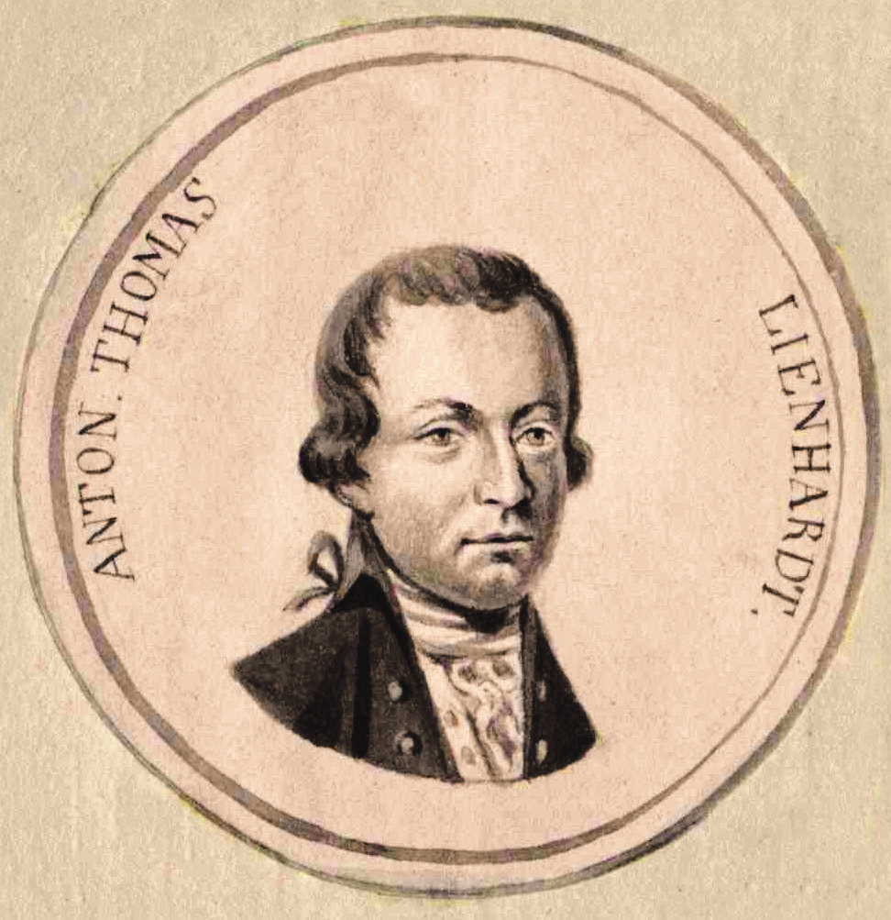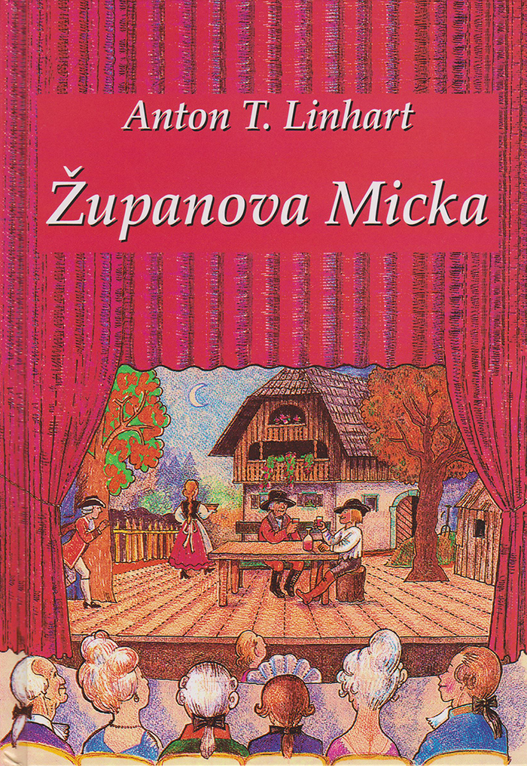
Anton Tomaž Linhart
ŽUPANOVA MICKA

Skeniraj QR kodo in izrazi svoje mnenje.
*V kolikor nimaš naložene aplikacije za branje QR kode, vpiši spletni naslov: https://eucbeniki.sio.si/slo8/2347/index.html
Avtor Županove Micke je Anton Tomaž Linhart, ki ga poznamo kot utemeljitelja slovenske komedije. O njem je France Prešeren na nagrobni napis (epitaf) zapisal naslednjo kitico.

Steze popustil nemškega Parnasa,
je pisal zgodbe kranjske star´ga časa.
Komu Matiček, Micka, hči župana,
ki mar mu je slovenstvo, nista znana?
Slavile, dokler mrtvi se zbudijo,
domače bote ga Talija, Klijo.
*Slovar tujk
Parnas = grška gora pesništva
Talija = boginja gledališča (komedije)
Klijo = boginja zgodovine
Bi mogoče s pomočjo predznanja, pridobljenega pri zgodovini, razložiti Prešernov zapis?
Zagotovo si že slišal za Antona Tomaža Linharta in o njem marsikaj že veš.
- Poslušaj posnetek na spodnji povezavi ali skeniraj QR kodo,
ki te bo povezala do posnetka:
https://eucbeniki.sio.si/slo8/2347/index4.html
(na desni strani klikni na znak za pričetek predvajanja posnetka).
- V zvezek zapiši avtorja in naslov dela Anton Tomaž Linhart: Županova Micka
- S pomočjo slišanih podatkov, zapisa v berilu in spletnih brskalnikov, poišči še kakšen zanimiv podatek o življenju in delu Antona Tomaža Linharta ter o njegovi pomembnosti na kulturnem in zgodovinskem področju. Zapis o avtorju oblikuj v zvezek.
- Na kratko pojasni tudi obdobje razsvetljenstva na Slovenskem (pomen, začetki, pridobitve, predstavniki). Pomagaj si z gradivom na spletu.
- Ponovi značilnosti dramskih besedil (zapis ključnih besed v zvezek):
- kako je zgrajeno dramsko besedilo,
- na primeru besedila (https://eucbeniki.sio.si/slo8/2347/index2.html, gl. Prvi akt, 4. nastop) pojasni pojme vloga, stransko besedilo (didaskalije/odrska navodila) in glavno besedilo, dialog, dejanje, prizor.

- V berilu Novi svet iz besed 8 v kazalu poišči Linhartovo delo Županova Micka in ga preberi (tudi besedilo v zelen okvirčku ob naslovu in zapis z zeleno barvo). V zvezek zapiši evalvacijo predelane snovi na podlagi spodnje tabele.
Kaj sem vedel? | Česa sem se naučil? | Na podlagi prebranega želim izvedeti:

NALOGE ZA RAZUMEVANJE IN ANALIZO BESEDILA ŽUPANOVA MICKA
Učenke in učenci v Novi svet iz besed 8 (NSB 8) ponovno preberejo besedilo vzporedno z razlago pomenov določenih besed v Stvarnih pojasnilih.
V nadaljevanju si naredijo zapiske v zvezke po navodilih, in sicer:
- Za boljše razumevanje je potrebno, da poznaš celotno zgodbo. Preberi obnovo.
Žlahtni gospod Tulpentheim je zaradi bogastva zaročen s plemkinjo, vdovo Šternfeldovko. Rad bi si privoščil malo zabave z naivno in prikupno županovo hčerko Micko, ki zavrača kmečkega snubca, nekoliko nerodnega fanta Anžeta, ki si ga župan Jaka želi za zeta. Zgodba se začne zapletati, ko prevarana vdova pove Micki resnico o goljufu. Izigrani stopijo skupaj, odločeni, da naredijo konec Tulpenheimovim goljufijam. Pripravijo mu past: Micka ga povabi, da bi pisala ženitno pismo. Z njim prideta tudi prijatelj Monkof in zapiti pisar Glažek, vendar so na koncu vsi trije razočarani in osramočeni, saj se Micka ne poroči s Tulpenheimom, ampak z Anžetom. Bolj kot Mickina poroka z Anžetom Tulpenheima prizadene to, da je izgubil tudi Šternfeldovko, saj je z njenim denarjem nameraval postati gospod, o čemer se je do takrat le pretvarjal.

- Imena dramskih oseb na podlagi povzetka obnove poveži z njihovimi značaji.
Rešitev (številka + črka) | Oseba | Oznaka
 | 1 Micka | - župan, ki si želi dobro omožiti hčer
 | 2 Anže | - preprost, ubogljiv in ponižen kmečki fant, pripravljen ugajati drugim
 | 3 Jaka | - zapeljivec in goljuf, ki bi rad izkoristil mlado dekle, poročil pa bi se z bogato vdovo
 | 4 Šternfeldovka | č) lepo kmečko dekle, ki bi se rado pogospodilo
 | - Glažek | - zapiti pisar
 | 6 Monkof | - plemič
 | 7 Tulpenheim | - bogata vdova, ki je mislila, da jo Tulpenheim iskreno ljubi

- Spodaj napisane osebe na podlagi prebranega odlomka in obnove razvrsti glede na njihovo končno situacijo, v kateri so se znašle.
Micka Anže Tulpenheim Jaka Šternfeldovka Glažek Monkof slovenski kmetje tuja gospoda
Zmagovalci | Osramočeni poraženci

- Pojasni, zakaj Mickin oče meni, da je Anže do nje pregrob?

- Kako se Anže odzove na Jakova navodila? Na osnovi odgovora pojasni značaj kmečkega fanta.

- Kakšno se ti zdi Anžetovo dvorjenje Micki? S čim jo primerja? Zakaj takšna primera?

- Kakšen vtis naredi Anže na Micko? S katerimi besedami ga želi zaustaviti?

- Primerjaj razumnost in moralnost slovenskih kmetov z razumnostjo in moralnostjo tuje gospode. S čim ta primerjava navdaja Slovence? Odgovor oblikuj na podlagi sporočila komedije, zapisanega v spodnjem okvirčku.
Sporočilo Županove Micke: Slovenci bodite ponosni na to, kar ste. Ne sramujte se svojega jezika, ne tega, da ste kmetje. Gospoda in plemstvo nista v ničemer pametnejša od vas, pogosto sta celo neumnejša in bolj nemoralna.

Katero literarno delo iz lanskega šolskega leta nosi podobno sporočilo? Zapiši njegov naslov.
- Besedilo Županova Micka je komedija. Reši nalogo na spletni povezavi in povzetek definicije zapiši v zvezek (https://eucbeniki.sio.si/slo8/2347/index4.html)

- V besedilu si se srečal tudi z arhaizmi, to so slogovno zaznamovane besede,
ki izstopajo zaradi svoje starinskosti. Besedam pripiši slogovno nezaznamovane
ustreznice.

šribar - ____________________ izba - __________________________
glaž - ______________________ gorši (klobuk) - ___________________

- Razišči in zapiši, od kod je Linhart leta 1789 poslovenil veseloigro Županova Micka.

- Dramsko dogajanje v Županovi Micki lahko prikažemo v trikotniški shemi. Pripiši ustrezno poimenovanje zapisanim dogodkom.
vrh
goljufa plačata kazen
zapeljivec misli, da je z nakano uspel, in pade v nastavljeno past
vdova odkrije zaročenčevo namero in Micki odpre oči
naivni Micki godi dvorjenje žlahtnega gospoda Tulpenheima
goljufoma nastavijo past

razplet
razsnova
zaplet
zasnova

- Predstavljaj si, da bi v razredu pripravili uprizoritev Županove Micke. Zapiši, katero vlogo bi igral in zakaj meniš, da je ta vloga zate najprimernejša?

